15-4-2020

Nombre del Autor

Syscenterlife@

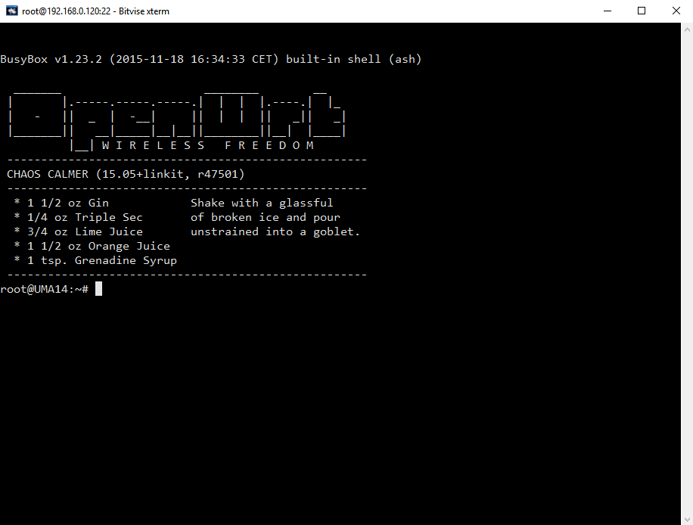

**Informe Sobre la Resolución de Problemas Algorítmicos**

**Implementación de un sistema en DOS sobre un caso simple abstraído como parte de las visitas guiadas.**

**Edgar Checco Kana 201920197**

**PROBLEMA 1**

1. **Análisis del problema (Descripción)**

Diseñe un algoritmo mediante pseudocódigo, diagrama de flujo y diagrama de N/S, para calcular la nota final del curso de Fundamentos de programación, considerando que el porcentaje de valor de la primera unidad es 10%, de la segunda unidad vale 15%, y de la tercera unidad es un 25%, mientras que el trabajo final vale un 50%. y las notas obtenidas son 20, 14, 13 y 10 respectivamente.

**Datos de entrada:**

**Variables:**

Definir **nota1**, **nota2**, **nota3**, **nota4**, **promed** Como **Real**

Datos de entrada:

**nota1**, **nota2**, **nota3**, **nota4**

**Proceso:**

**nota1**=**nota1**\*0.10;

**nota2**=**nota2**\*0.15;

**nota3**=**nota3**\*0.25;

**nota4**=**nota4**\*0.50

**promed**=**nota1**+**nota2**+**nota3**+**nota4**

**Datos de salida:**

**promed**

1. **Diseño de Algoritmo**

Algoritmo PromedioFP_ECK

//Datos de entrada y definicion de variables

Definir **nota1**, **nota2**, **nota3**, **nota4**, **promed** Como **Real**

Escribir "Nota de unidad 1: "

Leer **nota1**

Escribir "Nota de unidad 2: "

Leer **nota2**

Escribir "Nota de unidad 3: "

Leer **nota3**

Escribir "Nota de unidad 4: "

Leer **nota4**

//Proceso

**nota1**=**nota1**\*0.10;

**nota2**=**nota2**\*0.15;

**nota3**=**nota3**\*0.25;

**nota4**=**nota4**\*0.50

**promed**=**nota1**+**nota2**+**nota3**+**nota4**

//Salida

Escribir "El Promedio de Fundamentos de Programacion es: " **promed**

FinAlgoritmo

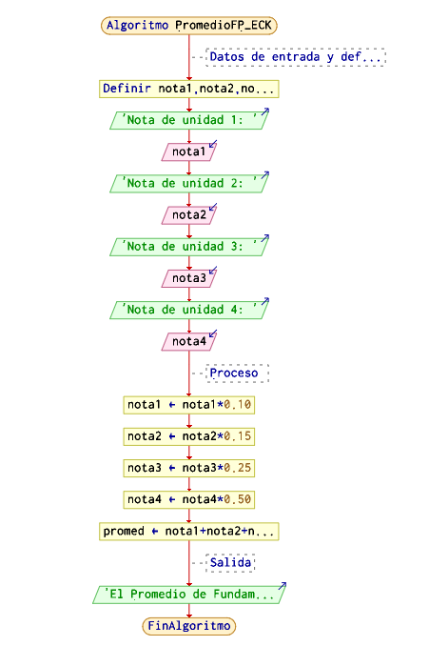

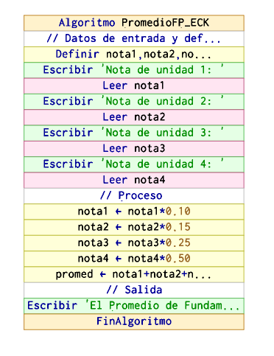

1. **Codificación, compilación y ejecución, verificación y depuración**
2. **Documentación**